Antes de calibrar dejar las “Trace” que queremos ver porque si no cuando apaguemos y volvamos a encender se quedaran con las “trace” que habian en el momento antes de calibrar.

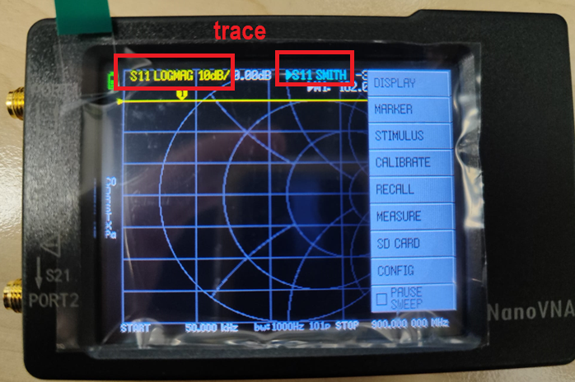

Pasos:

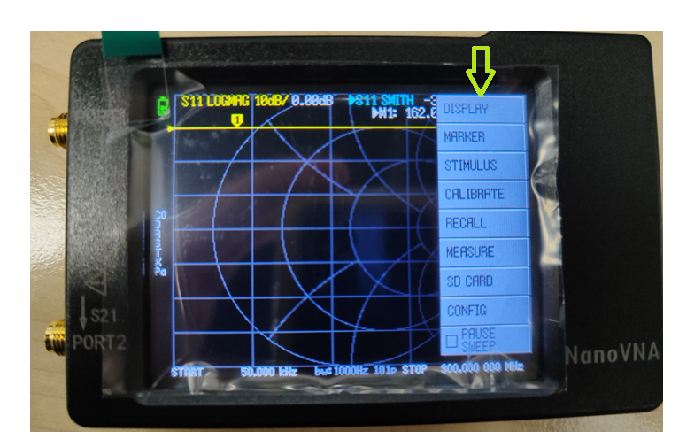

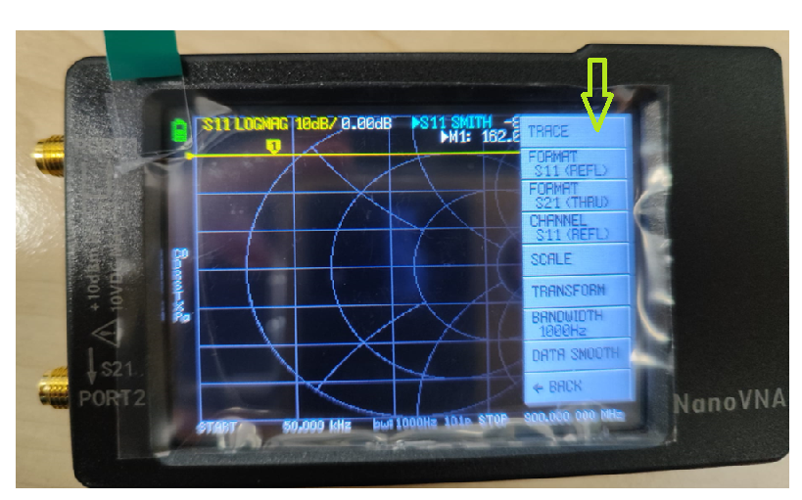

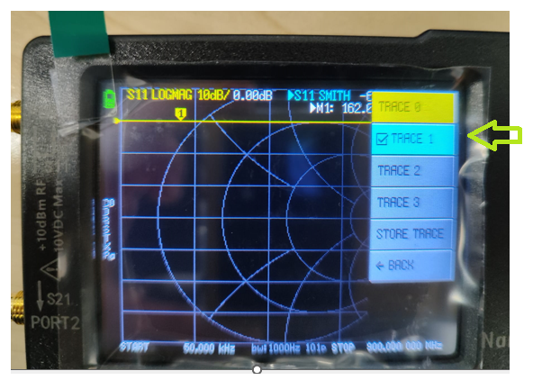

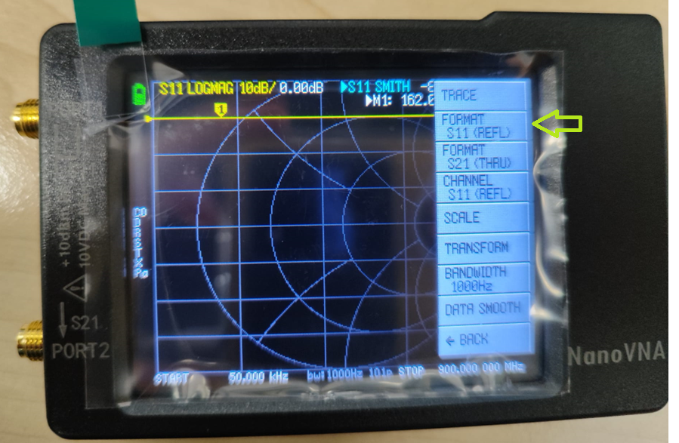

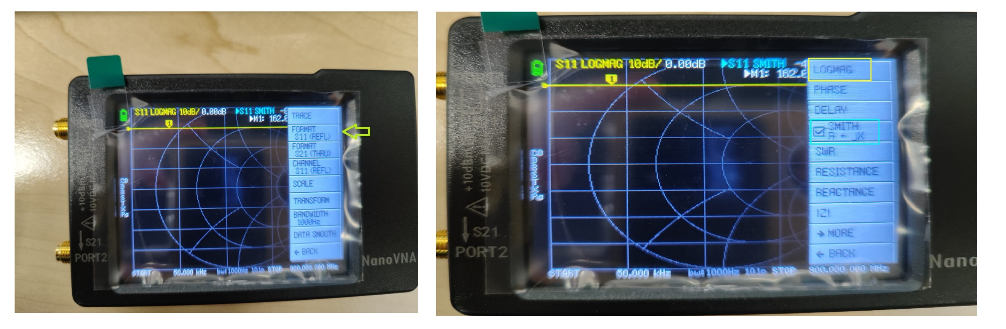

Asegurarse que la carta de smith esta en las unidades que queremos:

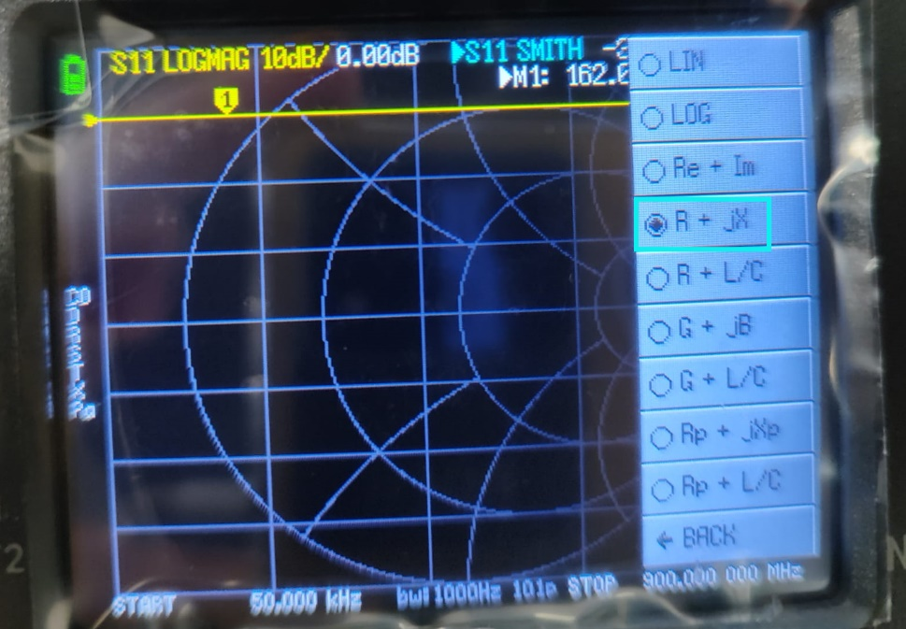

Una vez tenemos las trazas vamos a seleecionar los parametros para poder calibrar:

* Frecuencia de start
* Frecuencia de stop
* Frecuencia central
* Span **( \*utilizar entre 200k y 500k para tener suficiente resolucion en medidas de Q…)**

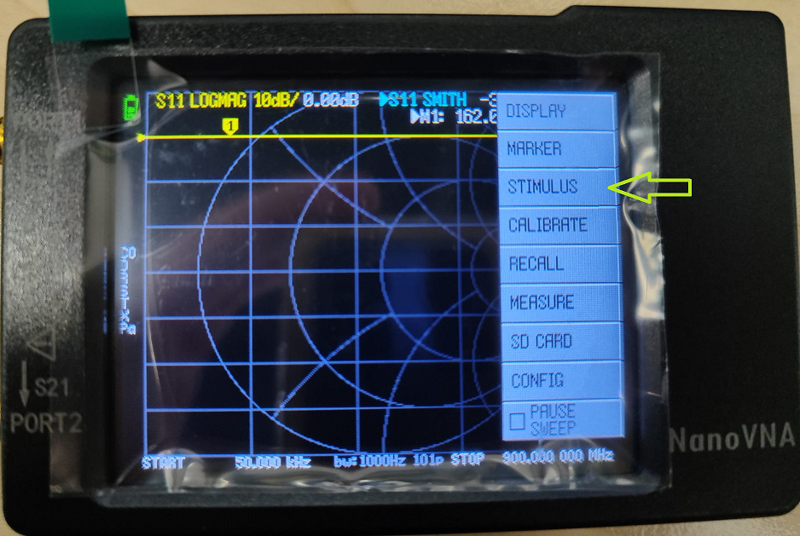

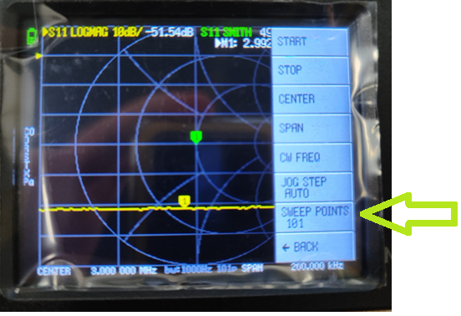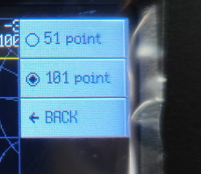

Con esto hecho pasamos a la calibración:

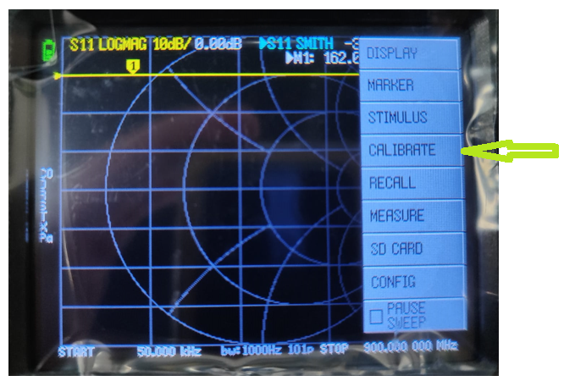

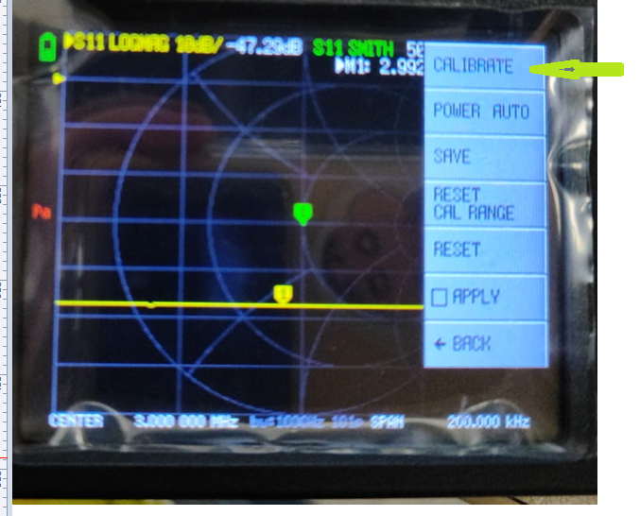

Ahora procedemos a la cablibracion en este VNA existen 5 pasos:

* Open (carga abierta s11 , s21 al aire)
* Short (carga cortocircuito s11, s21 al aire)
* Carga 50 ohm s11, s21 al aire
* ISOLN (puerto s11 al aire, sin nada conectado y puerto s21 carga de 50ohm)
* Larcaga de 50 ohm en el segundo puerto es para asilar de EMIs a omo de una especie de jaula de faraday
* Thru (cable que hace de puente entre puerto s11 y s21)

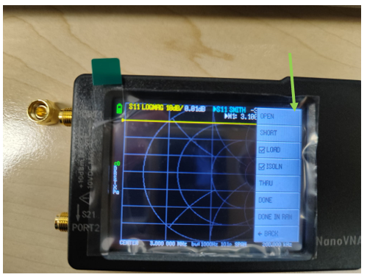

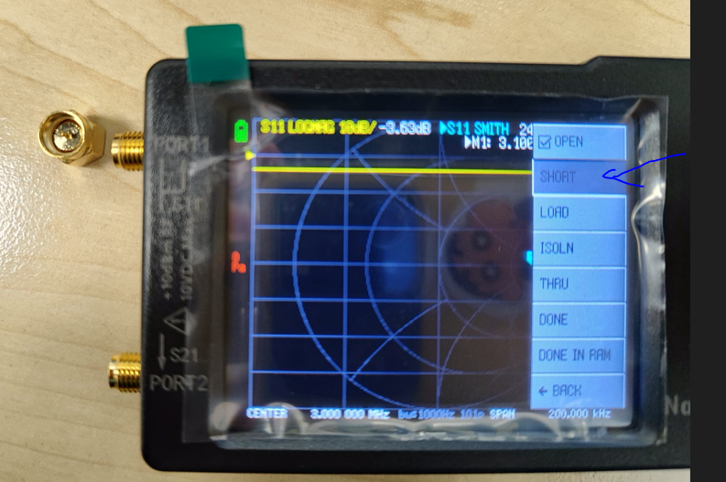

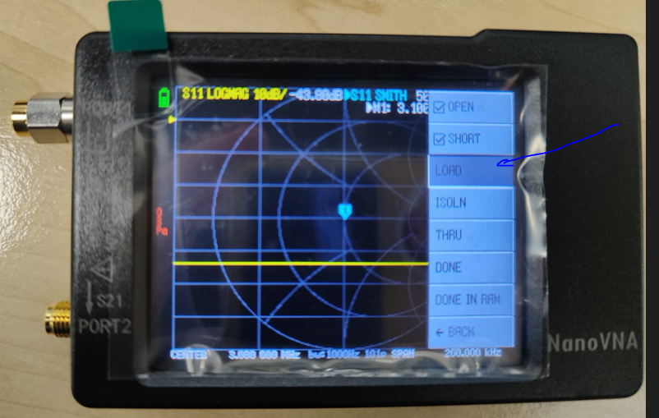

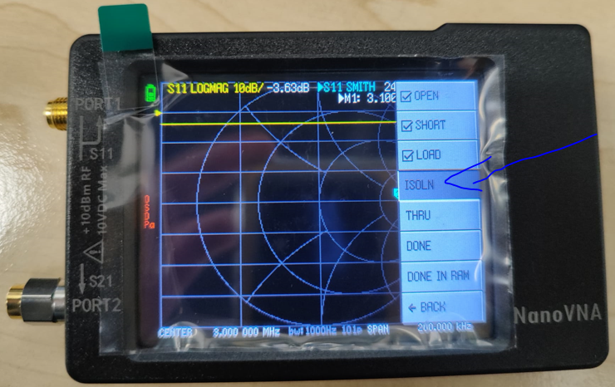

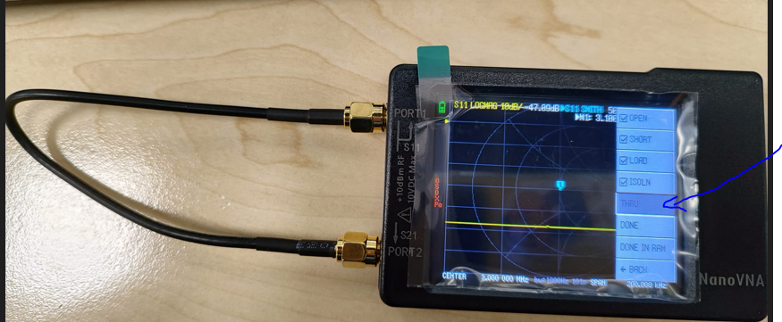

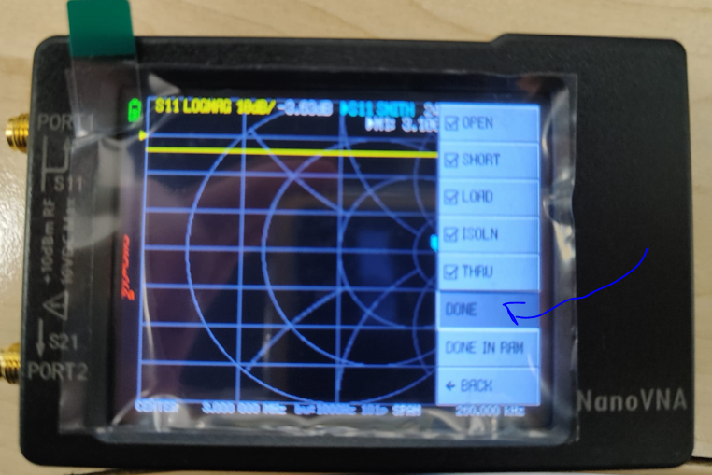

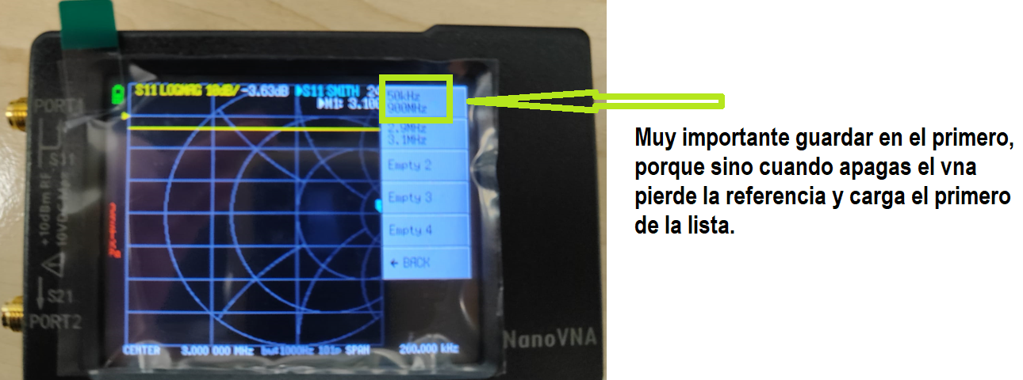

Para asegurar que lo ha guardado le damos a Save

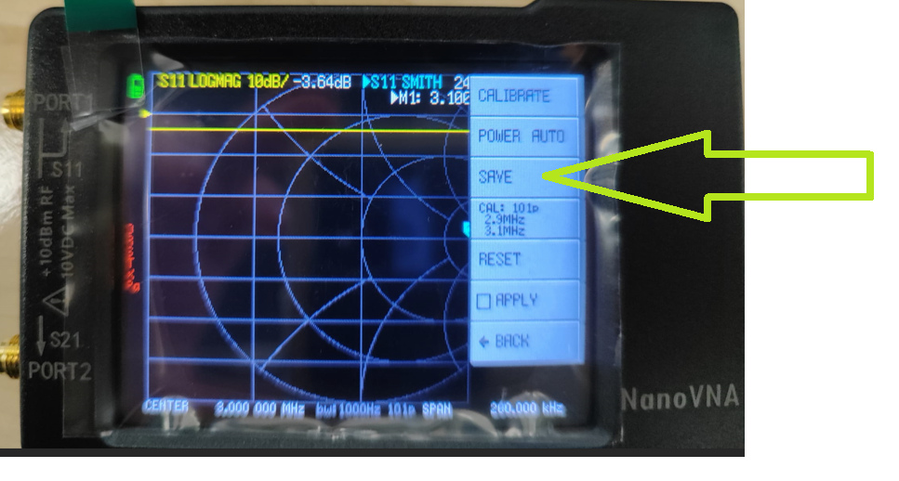



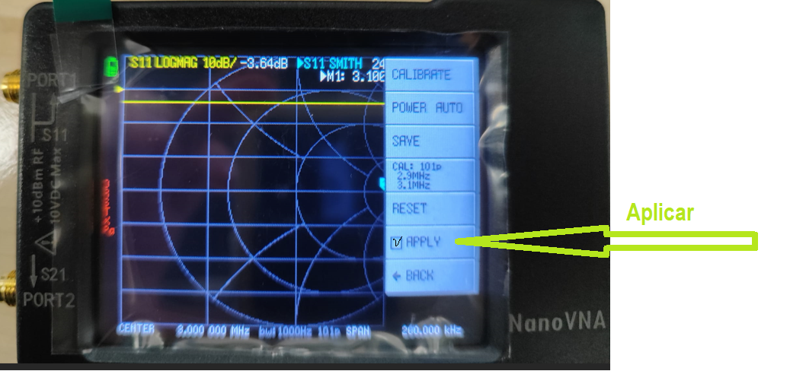

Por último asegurar que el boton de pause esta desactivado

